关于举办第17届中国青少年机器人竞赛
重庆赛区选拔赛教练员培训班的通知
各区县（自治县）科协、青辅协及有关单位：
为做好第17届中国青少年机器人竞赛重庆赛区选拔赛准备工作，提高全市机器人教练员业务水平，经研究，决定举办第17届中国青少年机器人竞赛重庆赛区选拔赛教练员培训班。现将有关事项通知如下：
一、培训时间
2017年1月3-5日
二、培训地点
重庆市潼南中学校（重庆市潼南书院街100号）
三、培训对象
机器人竞赛组织工作者及教练员
四、培训内容
- 项目规则讲解及答疑；
- 参赛项目机器人介绍、演示及实训；
- 教师竞技比赛。
五、注意事项
（一）各区县接到通知后认真组织，并于12月28日前将报名表报邮箱467533387@qq.com，以便安排会务。
（二）请参训教练员携带参赛机器人参加培训，现场将进行项目实训演练及教师竞技赛，会务组根据竞赛情况给予优胜者一定奖励。
（三）培训费：360元/人（含培训费、资料费等），食宿自理，往返交通费、食宿费按规定回原单位报销。
（四）本次培训由重庆教科文开发公司承办，负责培训收款、开具会务发票，和提供相关会务服务工作。
（五）参会人员较多、报到时间紧，为避免耽误参加培训，可提前将培训费转入此账户：
开户名称：重庆教科文开发公司
开户银行：招商银行重庆分行高新支行
开户账号：233181793110001
汇款附言请注明单位全称和“机器人竞赛”字样，届时凭银行回执领取发票。
六、联系方式
向 芬：63659911 15123504171
朱林森 13883552683
李经权 18183070133

附件：1.日程安排表
2.报名表
3.地图与交通方式

重庆市青少年科技辅导员协会
2016年12月20日

附件1
日程安排表
日期 |  | 内容 | 地点
1月3日 | 下午 | 报到 | 潼南中学
1月4日 | 9:00-9:20 | 开班仪式 | 学术报告厅
1月4日 | 9:20-9:40 | 第17届中国青少年机器人竞赛重庆选拔赛大赛有关安排 | 学术报告厅
1月4日 | 9:40-10:30 | 我心中的机器人、机器人创意项目规则讲解及答疑 | 学术报告厅
1月4日 | 10:30-12:00 | WER工程创新赛规则讲解及答疑 | 一教室
1月4日 | 10:30-12:00 | FLL机器人挑战赛规则讲解及答疑 | 二教室
1月4日 | 10:30-12:00 | VEX机器人工程挑战赛规则讲解及答疑 | 三教室
1月4日 | 10:30-12:00 | 机器人综合技能比赛规则讲解及答疑 | 四教室
1月4日 | 12:00-13:00 | 午餐 | 食堂
1月4日 | 14:00-17:00 | 未来伙伴机器人介绍，WER项目演示、实训及教师竞技赛 | 一教室
1月4日 | 14:00-17:00 | 乐高机器人介绍，FLL项目演示、实训及教师竞技赛 | 二教室
1月4日 | 14:00-17:00 | 博思机器人介绍，VEX 项目机器人介绍、教师竞技赛 | 三教室
1月4日 | 14:00-17:00 | 纳英特、中鸣机器人介绍，综合技能项目演示、实训及教师竞技赛 | 四教室
1月5日 | 9:00-12:00 | 孤胆英雄规则讲解及答疑 | 一教室
1月5日 | 9:00-12:00 | 创客智运码头规则讲解及答疑 | 二教室
1月5日 | 9:00-12:00 | 机器人创意比赛规则讲解及答疑 | 三教室
1月5日 | 12:00-13:00 | 午餐 | 食堂
1月5日 | 13:00-16:00 | 孤胆英雄项目演示、实训及教师竞技赛 | 一教室
1月5日 | 13:00-16:00 | 创客智运码头项目演示、实训及教师竞技赛 | 二教室
1月5日 | 13:00-16:00 | 机器人创意项目演示、实训及教师竞技赛 | 三教室
1月5日 | 16:00-16:30 | 颁发结业证书、竞赛奖品，疏散 | 学术报告厅

附件2
报名表

姓 名 | 单 位 | 联系电话 | 项目名称 | 备注
2016年12月28日之前报送至会务组邮箱（467533387@qq.com）。

附件3
地图与交通方式
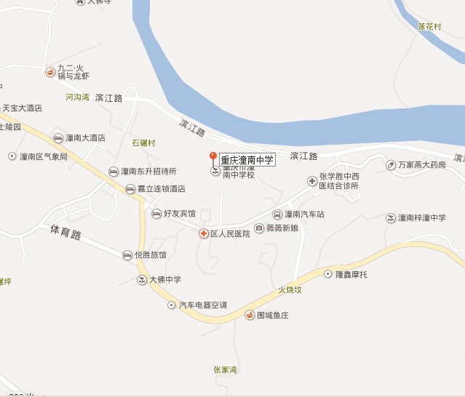
报到、培训地点
重庆市潼南中学校位置图
一、乘坐公交路线
（一）潼南火车站：步行14米到火车站坐203路行驶3站到西市场下车，换乘坐2路行驶11站到妇幼保健院下车，步行308米到达重庆市潼南中学校。
（二）潼南汽车客运总站：步行80米到潼南汽车客运总站坐203路行驶3站到南桥头下车，步行80米到涪江大桥坐2路行驶11站到妇幼保健院下车，步行308米到重庆市潼南中学校。
二、打车路线
（一）潼南火车站：参考出租车费25元。
（二）潼南汽车客运总站：参考出租车费15元。

